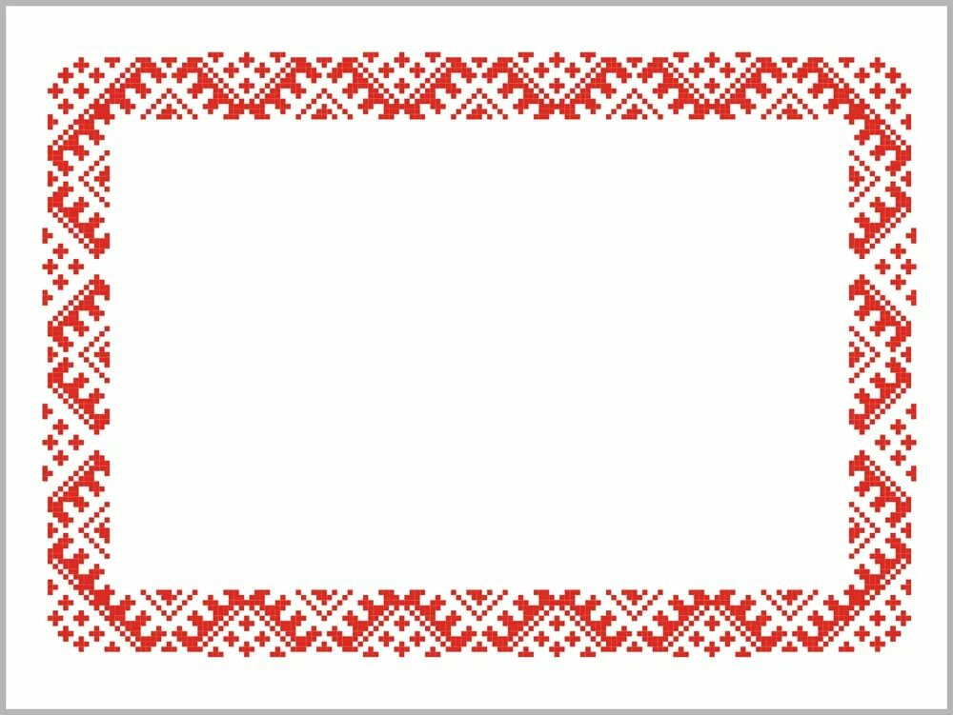

**Хороводница**

**Русская народная тряпичная кукла Хороводница очень веселая и забавная игрушка.** **Эта тряпичная кукла была и остается не только забавой, но и своеобразным тренажером. Чтобы Хороводница расправила свои юбочки и закружилась в пляске ее нужно «оживить». Для этого быстро вращают пальчиками палочку, на которой закреплена кукла. Такое движение готовило девчоночьи ручки к работе пряхи.**

